普罗科瑞特智能家居（大连）有限公司
智能全屋定制家居项目规划公布
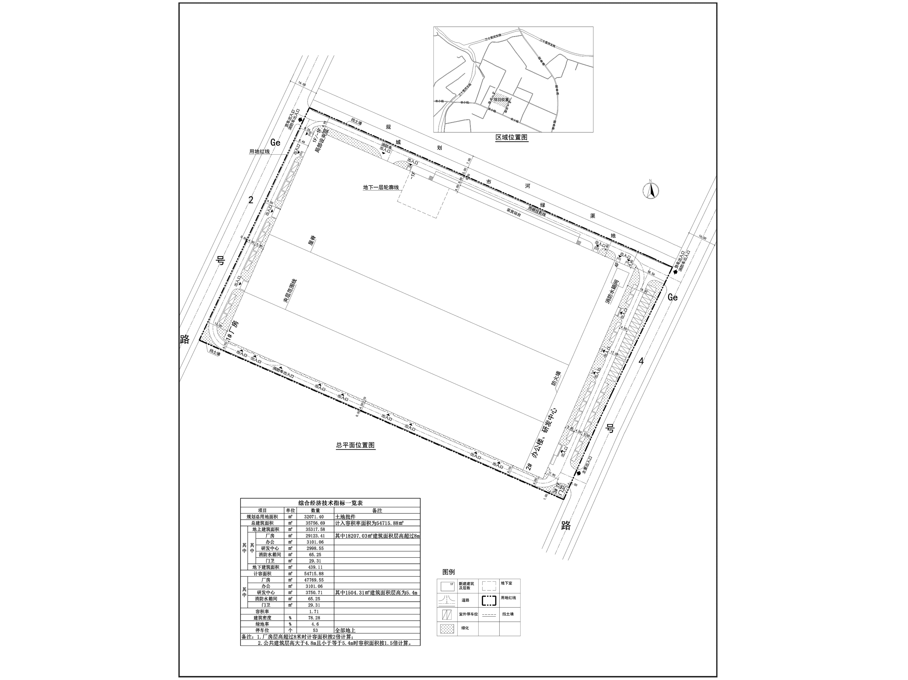
编号：2021大普规划第C002号
工程概况：

项目名称：普罗科瑞特智能家居（大连）有限公司智能全屋定制家居项目

建设单位：普罗科瑞特智能家居（大连）有限公司

设计单位：辽宁省城乡建设规划设计院有限责任公司

本次批复：1-3号共3栋楼

工程证号：建字第210282202110003号

批复日期：2021年1月22日

咨询电话：85779580

大连普湾经济区行政审批局

